Nombre: Jacquelinne Meliza Ramírez Miranda
Grado y Carrera: 5º. Magisterio de Educación Preprimaria
Curso: Estadística
Catedrático: Fredy Barrios
Tarea: No. 1 (Ejercicios de Promedio)
Bloque: II

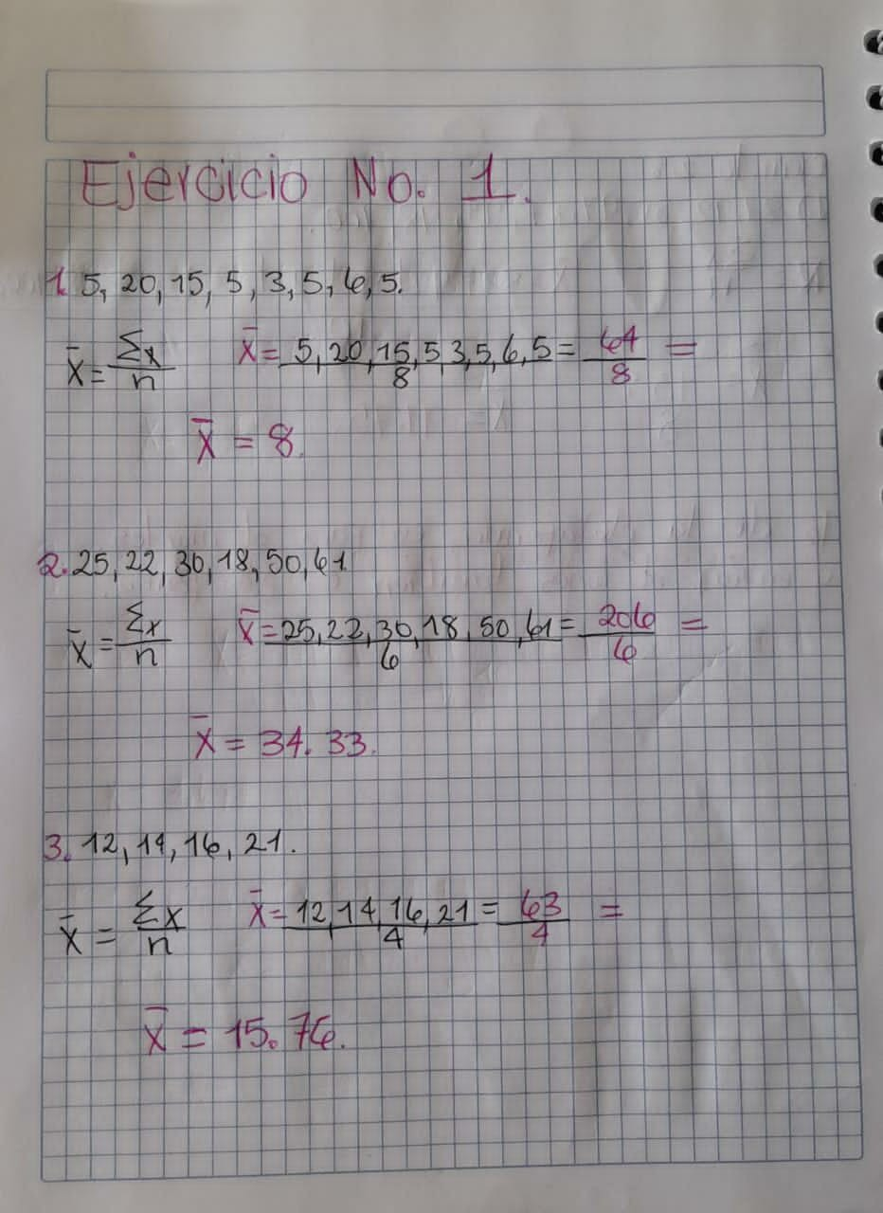

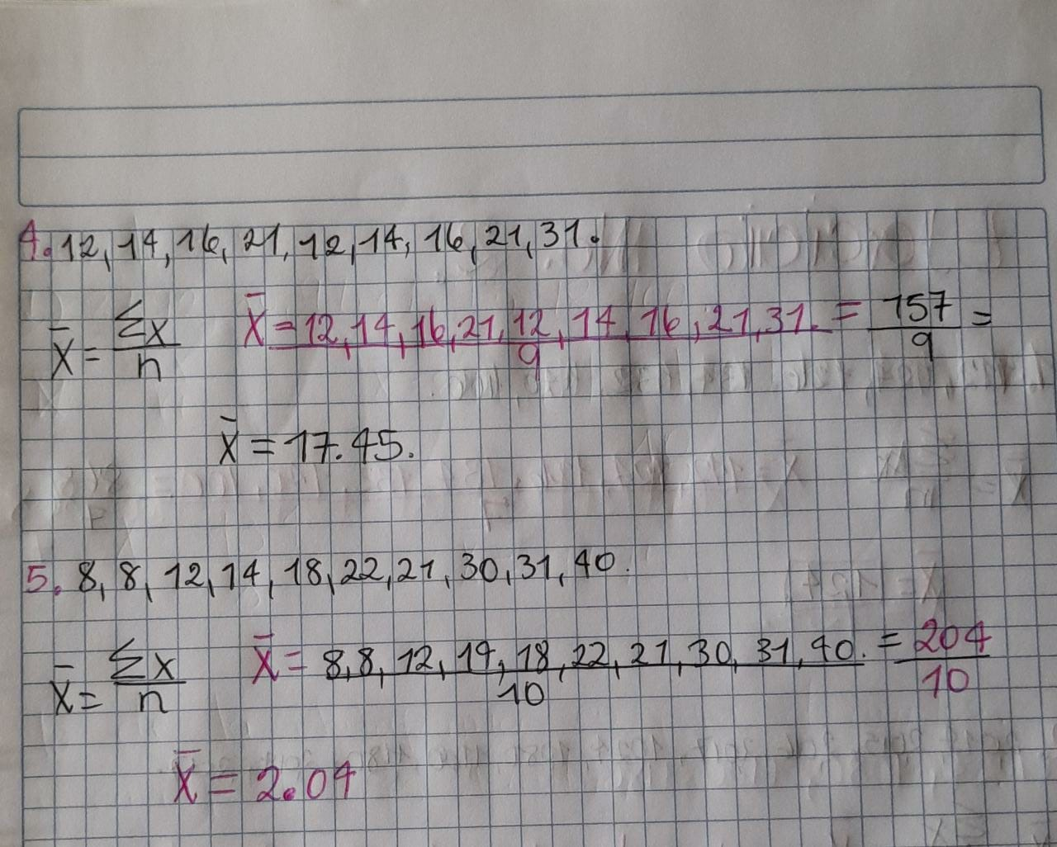

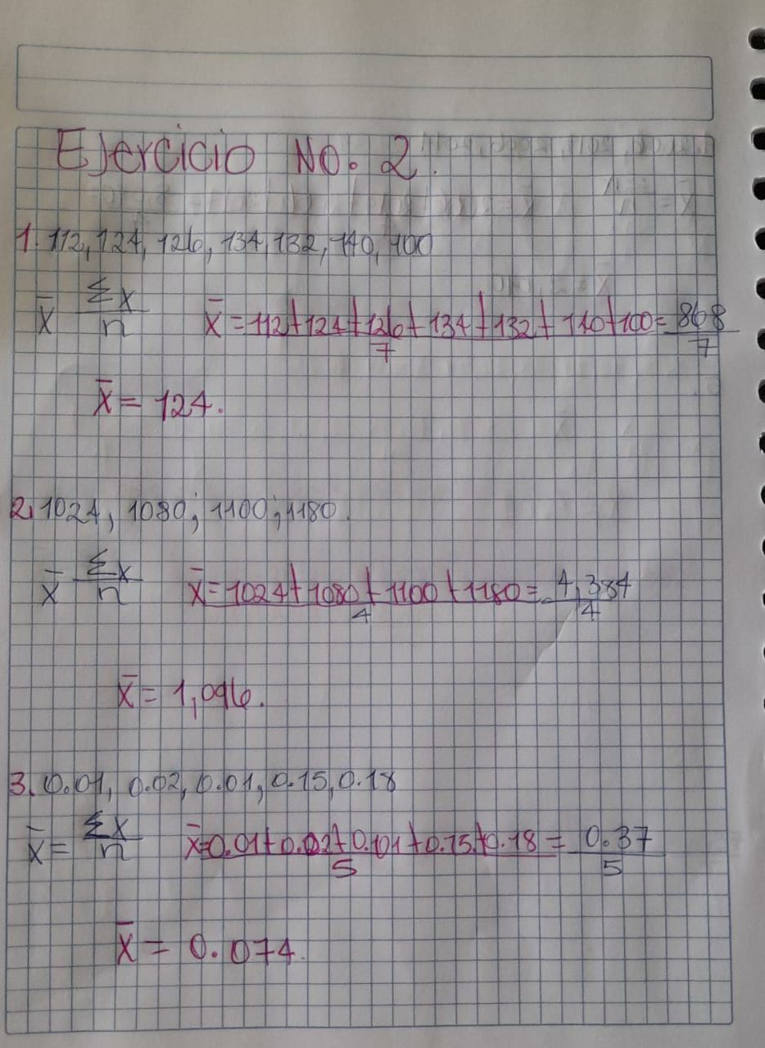

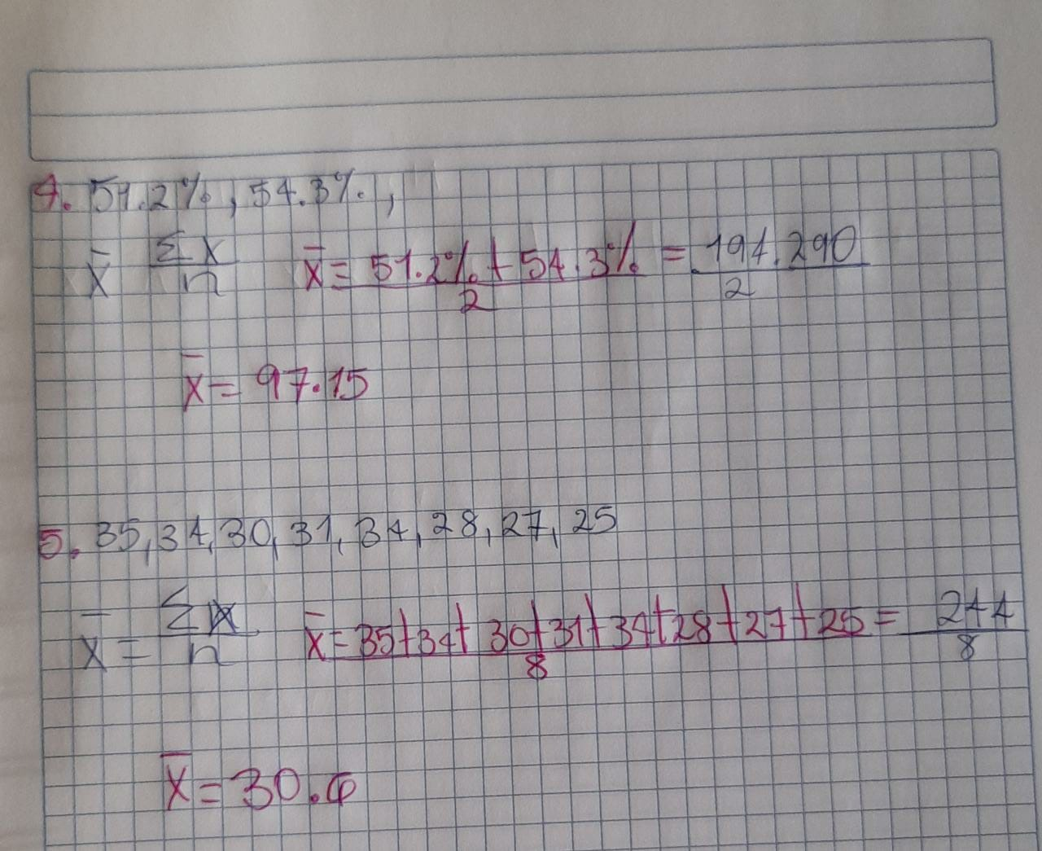

Nombre: Jacquelinne Meliza Ramírez Miranda
Grado y Carrera: 5º. Magisterio de Educación Preprimaria
Curso: Estadística
Catedrático: Fredy Barrios
Tarea: No. 1 (Tipos de Gráficos)
Bloque: II

